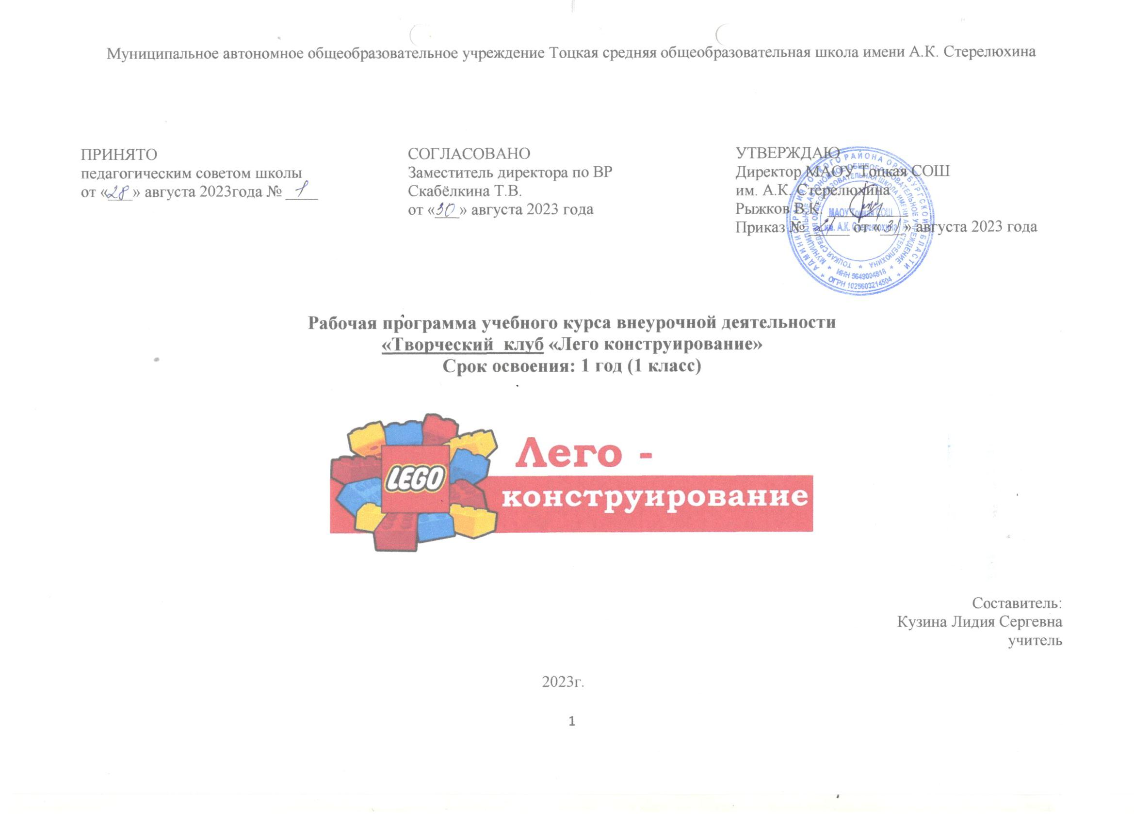
Муниципальное автономное общеобразовательное учреждение Тоцкая средняя общеобразовательная школа имени А.К. Стерелюхина

ПРИНЯТО  педагогическим советом школы  от «___» августа 2023года № ____ | СОГЛАСОВАНО  Заместитель директора по ВР  Скабёлкина Т.В.  от «___» августа 2023 года | УТВЕРЖДАЮ  Директор МАОУ Тоцкая СОШ  им. А.К. Стерелюхина  Рыжков В.К. __________  Приказ № _____ от «___» августа 2023 года

Рабочая программа учебного курса внеурочной деятельности
«Творческий клуб «Лего конструирование»
Срок освоения: 1 год (1 класс)



Составитель:
Кузина Лидия Сергевна
учитель

2023г.

Пояснительная записка

Рабочая программа по внеурочной деятельности (общеинтеллектуальное направление) «ЛЕГО-конструирование» для 1 класса разработана в соответствии с требованиями Федерального государственного образовательного стандарта начального общего образования с использованием авторского издания Т. В. Лусс «Формирование навыков конструктивно-игровой деятельности у детей с помощью ЛЕГО» - М.: Гуманит. Изд. Центр ВЛАДОС, 2009.

Тип программы - образовательная программа по конкретному виду внеурочной деятельности.
Курс «ЛЕГО-конструирование» –позволяет существенно повысить мотивацию учащихся, организовать их творческую и исследовательскую работу, позволяет школьникам в форме познавательной игры узнать многие важные идеи и развивать необходимые в дальнейшей жизни навыки. Целью использования ЛЕГО-конструирования в системе дополнительного образования является овладение навыками начального технического конструирования, развитие мелкой моторики, координацию «глаз-рука», изучение понятий конструкций и ее основных свойствах (жесткости, прочности и устойчивости), навык взаимодействия в группе.
Приоритетной целью образования в современной школе становится развитие личности, готовой к правильному взаимодействию с окружающим миром, к самообразованию и саморазвитию.
Цель программы: - развитие начального научно-технического мышления, творчества обучающихся посредством образовательных конструкторов Лего.
Задачи программы:
- развивать образное мышление ребёнка, непроизвольную память;
- развивать умение анализировать объекты;
- развивать мелкую моторику рук;
- развивать творческие способности и логическое мышление обучающихся;
- закладывать основы бережного отношения к оборудованию;
- закладывать основы коммуникативных отношений внутри микрогрупп и коллектива в целом;
- формировать умение самостоятельно решать поставленную задачу и искать собственное решение;
- подготовка к участию в конкурсах и соревнованиях по лего-конструированию.
Одной из задач реализации ФГОС НОО является формирование базовых компетентностей современного человека: информационной, коммуникативной, самоорганизации, самообразования. Главным отличием является ориентация образования на результат на основе системно-деятельностного подхода. Деятельность – это первое условие развития у школьника познавательных процессов. То есть, чтобы ребенок развивался, необходимо его вовлечь в деятельность. Образовательная задача заключается в создании условий, которые бы спровоцировали детское действие. Такие условия легко реализовать в образовательной среде ЛЕГО.
Актуальность программы заключается в том, что работа с образовательными конструкторами LEGO позволяет школьникам в форме познавательной игры узнать многие важные идеи и развить необходимые в дальнейшей жизни навыки. При построении модели затрагивается множество проблем из разных областей знания – от теории механики до психологии, – что является вполне естественным.
Особенностью данной программы является развитие коммуникативных умений в коллективе и развитие самостоятельного технического творчества. Простота в построении модели в сочетании с большими конструктивными возможностями конструктора позволяют детям в конце занятия увидеть сделанную своими руками модель, которая выполняет поставленную ими же самими задачу. Очень важным представляется тренировка работы в коллективе и развитие самостоятельного технического творчества. Простота в построении модели в сочетании с большими конструктивными возможностями конструктора позволяют детям в конце занятия увидеть сделанную своими руками модель, которая выполняет поставленную ими же самими задачу.
Программа обеспечивает реализацию следующих принципов:
- непрерывность дополнительного образования как механизма полноты и целостности образования в целом;
- развития индивидуальности каждого ребенка в процессе социального самоопределения в системе внеурочной деятельности;
- системность организации учебно-воспитательного процесса;
- раскрытие способностей и поддержка одаренности детей.
Новизна данной рабочей программы определена федеральным государственным стандартом начального общего образования. Отличительными особенностями являются:
1. Определение видов организации деятельности учащихся, направленных на достижение личностных, метапредметных и предметных результатов освоения учебного курса.
2. В основу реализации программы положены ценностные ориентиры и воспитательные результаты.
3. Ценностные ориентиры организации деятельности предполагают уровневую оценку в достижении планируемых результатов.
Программа составлена таким образом, что на первых уроках дети учатся работать по готовым конструкциям. При отсутствии у многих детей практического опыта необходим первый этап обучения, на котором происходит знакомство с различными видами соединения деталей, вырабатывается умение читать чертежи и взаимодействовать друг с другом в единой команде.
Занятия строятся по следующему плану.
- Вводная часть: организация детей, анализ модели, установление взаимосвязей.
- Основная часть: конструирование,
- Заключительная часть: рефлексия, итог занятия, выставка работ.
Программой предусмотрена реализация межпредметных связей:
- математика: стандартные и нестандартные способы измерения расстояния, времени и массы, чтение показаний измерительных приборов, расчёты и обработка данных;
- русский язык: обогащение словарного запаса новыми терминами; развитие монологической речи, умение излагать собственные мысли;
- литературное чтение: подбор литературного материала по теме проекта;
- окружающий мир: изучение объекта с точки зрения существования его в окружающем мире, взаимосвязь с другими живыми и неживыми объектами, выделение существенных признаков;
- технология: проектирование и конструирование модели, выбор деталей, необходимых для изготовления модели, соотнесение готовой модели с образцом, использование двухмерных чертежей в инструкциях для построения трехмерных моделей, приобретение навыка слаженной работы в команде;

Содержание программы (33 ч)

Знакомство с ЛЕГО (6ч)
Знакомство с ЛЕГО. Спонтанная индивидуальная ЛЕГО-игра. Путешествие по ЛЕГО-стране. Исследователи цвета. Исследователи кирпичиков. Волшебные кирпичики. Исследователи формочек. Волшебные формочки.

Поселок, в котором я живу(4ч)
Городской пейзаж. Сельский пейзаж. Сельскохозяйственные постройки. Школа, школьный двор.
Транспорт (5ч)
Транспорт. Городской транспорт. Специальный, легковой, водный, воздушный.

Животные(3ч)
Животные. Разнообразие животных. Домашние питомцы. Дикие животные. Животные лесов, пустынь, степей.
Моделирование (8ч)
Вертушка. Волчок. Перекидные качели. Карета. Строительство домов. Плот. В мире фантастики.Подарок для мамы.
LEGO и сказки(6ч)
Русские народные сказки. Сказки русских писателей. Сказки зарубежных писателей. Любимые сказочные герои. Лего-фестиваль.

Диагностика (1ч)
Планируемые результаты освоения курса

В результате изучения данного курса у обучающихся должны быть сформированы личностные, регулятивные, познавательные и коммуникативные универсальные учебные действия как основа умения учиться.

Личностные результаты
- активное включение в общение и взаимодействие со сверстниками на принципах уважения и доброжелательности, взаимопомощи и сопереживания;
- проявление положительных качеств личности и управление своими эмоциями в различных (нестандартных) ситуациях и условиях;
- проявление дисциплинированности, трудолюбие и упорство в достижении поставленных целей;
- оказание бескорыстной помощи своим сверстникам, нахождение с ними общего языка и общих интересов;
- развитие мотивов учебной деятельности и личностный смысл учения, принятие и освоение социальной роли обучающего;

Метапредметные результаты
- развитие социальных навыков школьников в процессе групповых взаимодействий;
- повышение степени самостоятельности, инициативности учащихся и их познавательной мотивированности;
- приобретение детьми опыта исследовательско-творческой деятельности;
- умение предъявлять результат своей работы; возможность использовать полученные знания в жизни;
- умение самостоятельно конструировать свои знания; ориентироваться в информационном пространстве;
- формирование социально адекватных способов поведения;
- формирование умения работать с информацией;
- формирование способности к организации деятельности и управлению ею.

Предметные результаты
учащиеся должны знать:
- название деталей конструктора Лего, точно дифференцировать их по форме, размеру и цвету, различать строительные детали по назначению или предъявленному образцу;
- терминологию словарика основных терминов;
уметь:
- самостоятельно изготовить по образцу изделие, аналогичное изделиям, предусмотренным программой;
-преобразовывать постройки по разным параметрам, комбинировать детали по цвету, форме, величине.
Ожидаемые результаты
В рамках данного курса обучающиеся научатся:
1) выполнять проекты различной сложности посредством образовательных конструкторов;
2)совместно обучаться и работать в рамках одной группы; распределять обязанности в своей группе;
3) решать поставленную задачу и искать собственное решение;
4) проявлять творческий подход к решению поставленной задачи;
5) создавать модели реальных объектов и процессов.

Календарно- тематический план

№  занятия | Тема урока | Основные виды учебной деятельности | Кол-во часов |  | Дата | Факт | Форма занятий | ЭОР/ЦОР
1. Знакомство с Лего (6ч)
 | Вводное занятие. Правила работы на уроках Лего-конструирования. Знакомство с ЛЕГО. Диагностика. | развитие социальных навыков школьников в процессе групповых взаимодействий; | 1 |  | 06.09 |  | Беседа, опрос,  демонстрация моделей, | http://lego.rkc-74.ru/  http://legoclab.pbwiki.com/
 | Знакомство с ЛЕГО продолжается  (Спонтанная индивидуальная ЛЕГО-игра) | умение самостоятельно решать поставленную задачу и искать собственное решение | 1 |  | 13.09 |  | Беседа, опрос,  самостоятельная творческая работа
 | Путешествие по ЛЕГО-стране. Исследователи цвета. | развитие социальных навыков школьников в процессе групповых взаимодействий; | 1 |  | 20.09 |  | самостоятельная творческая работа | http://lego.rkc-74.ru/  http://legoclab.pbwiki.com/
 | Исследователи кирпичиков. Волшебные кирпичики. | Проектирование и конструирование модели, выбор деталей, необходимых для изготовления модели, соотнесение готовой модели с образцом, использование двухмерных чертежей в инструкциях для построения трехмерных моделей, приобретение навыка слаженной работы в команде; | 1 |  | 27.09 |  | презентации творческих работ, демонстрации моделей | http://lego.rkc-74.ru/  http://legoclab.pbwiki.com/
 | Исследователи формочек. Волшебные формочки. | название деталей конструктора Лего, точно дифференцировать их по форме, размеру и цвету, различать строительные детали по назначению или предъявленному образцу; | 1 |  | 04.10 |  | Беседа, опрос  самостоятельная творческая работа
 | Формочки и кирпичики. |  | 1 |  | 11.10 |  | самостоятельная творческая работа | http://lego.rkc-74.ru/  http://legoclab.pbwiki.com/
Посёлок, в котором я живу (4ч)
7. | Городской пейзаж |  | 1 |  | 18.10 |  | самостоятельная творческая работа
8. | Сельский пейзаж. | развитие социальных навыков школьников в процессе групповых взаимодействий; | 1 |  | 25.10 |  | презентации творческих работ, демонстрации моделей
9. | Сельскохозяйственные постройки. | умение самостоятельно решать поставленную задачу и искать собственное решение | 1 |  | 08.11 |  | самостоятельная творческая работа | http://lego.rkc-74.ru/  http://legoclab.pbwiki.com/
10. | Школа, школьный двор. |  | 1 |  | 15.11 |  | презентации творческих работ, демонстрации моделей
Транспорт (5ч)
11. | Транспорт |  |  | 1 | 22.11 |  | Беседа, опрос,
12. | Городской транспорт. | название деталей конструктора Лего, точно дифференцировать их по форме, размеру и цвету, различать строительные детали по назначению или предъявленному образцу; |  | 1 | 29.11 |  | презентации творческих работ, демонстрации моделей
13. | Специальный транспорт. |  |  | 1 | 06.12 |  | самостоятельная творческая работа
14. | Водный транспорт. |  |  | 1 | 13.12 |  | презентации творческих работ, демонстрации моделей | http://lego.rkc-74.ru/  http://legoclab.pbwiki.com/
15. | Воздушный транспорт, космические модели. | проектирование и конструирование модели, выбор деталей, необходимых для изготовления модели, соотнесение готовой модели с образцом, использование двухмерных чертежей в инструкциях для построения трехмерных моделей, приобретение навыка слаженной работы в команде; |  | 1 | 20.12 |  | самостоятельная творческая работа  демонстрация моделей,
Животные (3ч)
16 | Животные. Разнообразие животных. | проектирование и конструирование модели, выбор деталей, необходимых для изготовления модели, соотнесение готовой модели с образцом, использование двухмерных чертежей в инструкциях для построения трехмерных моделей, приобретение навыка слаженной работы в команде; | 1 |  | 27.12 |  | Беседа, опрос,  демонстрация моделей, | http://lego.rkc-74.ru/  http://legoclab.pbwiki.com/
17 | Домашние питомцы. | развитие социальных навыков школьников в процессе групповых взаимодействий; | 1 |  | 10.01 |  | Самостоятельная творческая работа
18 | Дикие животные. Животные пустынь, степей, лесов. | умение самостоятельно решать поставленную задачу и искать собственное решение | 1 |  | 17.01 |  | Самостоятельная творческая работа
Моделирование (8ч)
19 | Вертушка. | проектирование и конструирование модели, выбор деталей, необходимых для изготовления модели, соотнесение готовой модели с образцом, использование двухмерных чертежей в инструкциях для построения трехмерных моделей, приобретение навыка слаженной работы в команде; | 1 |  | 24.01 |  | Демонстрация моделей,
20 | Волчок. |  | 1 |  | 31.01 |  | Самостоятельная творческая работа | http://lego.rkc-74.ru/  http://legoclab.pbwiki.com/
21 | Перекидные качели. |  | 1 |  | 07.02 |  | Презентации творческих работ, демонстрации моделей
22 | Карета. | развитие социальных навыков школьников в процессе групповых взаимодействий; | 1 |  | 21.02 |  | Самостоятельная творческая работа  демонстрация моделей,
23 | ЛЕГО-подарок для  мамы. |  |  |  |  |  | Презентации творческих  работ, демонстрации моделей
23 | ЛЕГО-подарок для  мамы. |  | 1 |  | 28.02 |  | Презентации творческих  работ, демонстрации моделей
24 | Строительство домов. |  | 1 |  | 06.03 |  | демонстрация моделей,
25 | Плот. |  | 1 |  | 13.03 |  | Презентации творческих работ, демонстрации моделей | http://lego.rkc-74.ru/  http://legoclab.pbwiki.com/
ЛЕГО и сказки (6ч)
26 | В мире фантастики. Фигурки фантастических существ. | название деталей конструктора Лего, точно дифференцировать их по форме, размеру и цвету, различать строительные детали по назначению или предъявленному образцу; | 1 |  | 20.03 |  | Беседа, опрос,  демонстрация моделей,
27 | Русские народные сказки. |  | 1 |  | 03.04 |  | Самостоятельная творческая работа | http://lego.rkc-74.ru/  http://legoclab.pbwiki.com/
28 | Сказки русских писателей. |  | 1 |  | 10.04 |  | Презентации творческих работ, демонстрации моделей
29 | Сказки зарубежных писателей. |  | 1 |  | 17.04 |  | Демонстрация моделей,
30 | Любимые сказочные герои . | название деталей конструктора Лего, точно дифференцировать их по форме, размеру и цвету, различать строительные детали по назначению или предъявленному образцу; | 1 |  | 24.04 |  | Самостоятельная творческая работа | http://lego.rkc-74.ru/  http://legoclab.pbwiki.com/
31 | Изготовление моделей к проведению лего-фестиваля. |  | 1 |  | 08.05 |  | презентации творческих работ, демонстрации моделей
32 | Промежуточная аттестация. Лего-фестиваль. | умение самостоятельно решать поставленную задачу и искать собственное решение | 1 |  | 15.05 |  | презентации творческих работ, демонстрации моделей
33 | Диагностика |  | 1 |  | 22.05 |  | тестирование, анкетирование

Результативность реализации программы отслеживается через защиту проектов, проводимую в различных формах:
- выставки работ;
- конкурс поделок;
- презентация творческих работ;
- демонстрация моделей.

Учебно-методическое и материально-техническое обеспечение
программы
Учебно-методическая литература для учителя
1. Т. В. Лусс «Формирование навыков конструктивно-игровой деятельности у детей с помощью ЛЕГО» - М.: Гуманит. Изд. Центр ВЛАДОС, 2009.
2.А.С.Злаказов, Г.А. Горшков, С.Г.Шевалдина «Уроки Лего – конструирования в школе». Методическое пособие. – М., Бином. Лаборатория знаний, 2011.
3.Авторизованный перевод изданий компании LEGO® Education: «Первые механизмы» (набор конструктора 9656);
4.Авторизованный перевод изданий компании LEGO® Education«Машины, механизмы и конструкции с электроприводом» (набор конструктора 9645 или 9630).
5.Н.А.Криволапова «Организация профориентационной работы в образовательных учреждениях Курганской области». – Курган, Институт повышения квалификации и ипереподготовки работников образования Курганской области, 2009.
6.«Использование Лего – технологий в образовательной деятельности». Методическое пособие Министерства образования и науки Челябинской области. Региональный координационный центр Челябинской области (РКЦ), Челябинск, 2011.
7.«Сборник лучших творческих Лего – проектов»». Министерство образования и науки Челябинской области. Региональный координационный центр Челябинской области (РКЦ), Челябинск, 2011.
8.«Современные технологии в образовательном процессе». Сборник статей. Министерство образования и науки Челябинской области. Региональный координационный центр Челябинской области (РКЦ), Челябинск, 2011.

Литература для родителей.

1.«Сборник лучших творческих Лего – проектов»». Министерство образования и науки Челябинской области. Региональный координационный центр Челябинской области (РКЦ), Челябинск, 2011.
2.«Современные технологии в образовательном процессе». Сборник статей. Министерство образования и науки Челябинской области. Региональный координационный центр Челябинской области (РКЦ), Челябинск, 2011.

Учебно-методические средства обучения
1.Учебно-наглядные пособия:
- схемы, образцы и модели;
- иллюстрации, картинки с изображениями предметов и объектов;
- мультимедиаобъекты по темам курса;
- фотографии.

2. Оборудование:
- тематические наборы конструктора Лего;
- компьютер;
Электронно-программное обеспечение:
- специализированные цифровые инструменты учебной деятельности (компьютерные программы);
Технические средства обучения:
- мультимедийный проектор, DVD-плееры, МРЗ-плеер;
- компьютер с учебным программным обеспечением;
- музыкальный центр;
- демонстрационный экран;
- демонстрационная доска для работы маркерами;
- магнитная доска;
- цифровой фотоаппарат;
- сканер, ксерокс и цветной принтер;

Методическое обеспечение программы:
Интернет-ресурсы:
- http://9151394.ru/?fuseaction=proj.lego
- http://9151394.ru/index.php?fuseaction=konkurs.konkurs
- http://www.lego.com/education/
- http://www.wroboto.org/
- http://www.roboclub.ru/
- http://robosport.ru/
- http://lego.rkc-74.ru/
- http://legoclab.pbwiki.com/
- http://www.int-edu.ru/

Информационное обеспечение:
- http://learning.9151394.ru/course/view.php?id=17
- http://do.rkc-74.ru/course/view.php?id=13
- http://robotclubchel.blogspot.com/
- http://legomet.blogspot.com/
- http://httpwwwbloggercomprofile179964.blogspot.com/

